AI防霸凌语音报警器
- 概述
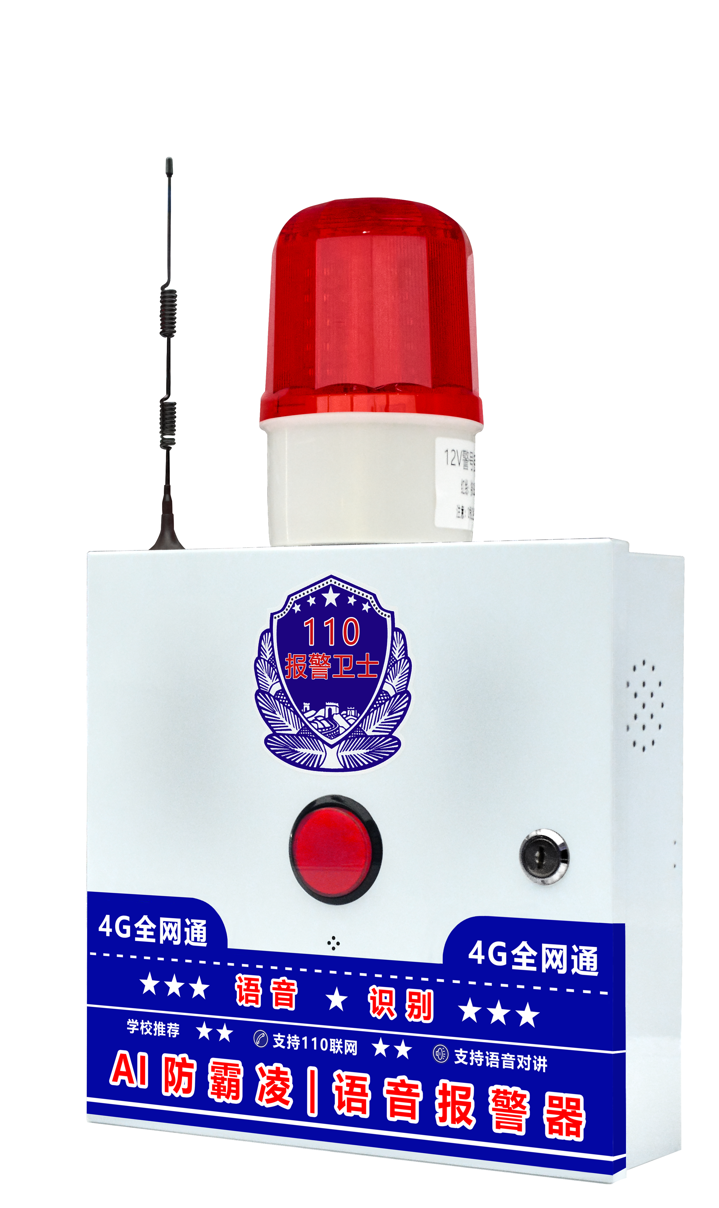
AI语言校园防霸凌系统是一套集AI语音呼叫报警、联动报警功能、数据统计的智能AI安防系统；通过识别关键词，4G物联网平台推送PC端、微信公众号、短信、电话语音播报等形式通知到用户；可联动本公司平台上的任意4G设备进行报警联动，也可以联动平台上的监控设备进行录像；同时具备呼叫对讲功能，应对各种防霸凌场合。
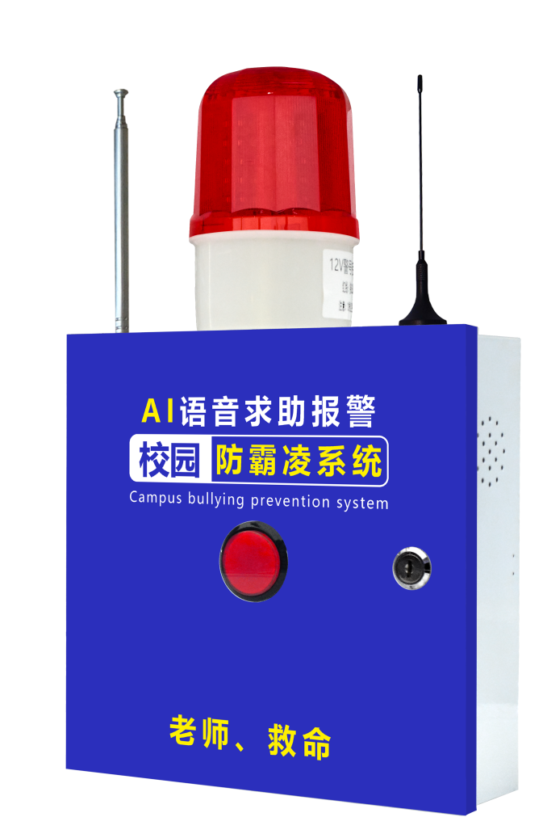
- 产品外观

- 技术参数
产品名称 | AI防霸凌语音报警器
工作电压 | 12V
工作温度 | -20~60℃
工作湿度 | 5~95%RH
安装方式 | 壁挂
输出方式 | 4G物联网
接警方式 | PC端、微信公众号、电话语音播报、短信、双向对讲
尺寸 | 119.5*109.5*26mm

- 报警关键词
唤醒词 | 老师老师、老师救命、保安 | 14 | 打死你
1 | 打架了 | 15 | 对不起
2 | 救救我 | 16 | 求求你
3 | 我要报警 | 17 | 操你妈
4 | 有人打我 | 18 | 操你老母
5 | 打人啦 | 19 | 杀人啦
6 | 打幺幺零 | 20 | 死人啦
7 | 打死人啦 | 21 | 给我钱
8 | 打幺二零 | 22 | 救命啊
9 | 快报警 | 23 | 霸凌
10 | 起火啦 | 24 | 跪下
11 | 发生火灾 | 25 | 给我跪下
12 | 着火了 | 26 | 打他
13 | 别打我 | 27 | 有人欺负我
- 自学关键词
语音内容 | 功能 | 语音提示
学习命令词 | 请说 学习命令词 | 请在安静环境下，按提示学习命令词
 | 请说学习自学习一的命令 | 学习命令自学习一成功
 | 请说学习自学习二的命令 | 学习命令自学习二成功
 | 请说学习自学习三的命令 | 学习命令自学习三成功
 | 请说学习自学习四的命令 | 学习命令自学习四成功
 | 请说学习自学习五的命令 | 学习命令自学习五成功
退出学习 | 退出学习 | 退出学习模式
删除学习 | 删除学习 | 请问需要删除的是学习的唤醒词还是命令词
删除命令词 | 删除命令词 | 已为您删除命令词
全部删除 | 全部删除 | 已全部删除
退出删除 | 退出删除 | 退出删除模式
六、设备启动流程
12V电源通电，再打开后备电池开关，等待语音播报内容：
设备已经启动，等待10秒左右；再次播报语音：已连接到服务器，信号5格可以，小程序控制。
注：语音播报内容完毕，才能进行后续操作。
七、按键说明（需使用可以拨号的电话卡）
短按按钮触发报警，长按3秒撤防（取消报警）。
八、物联网平台
请先扫码添加设备后，再通电，等待2-3分钟的时间，触发报警，微信公众号接收到报警信息即可；未接收到报警信息请联系技术人员沟通处理。


2、物联网添加设备、调试视频
- 扫描右侧二维码关注公众号
或者微信搜索“物联网Alarm公众号。

